Инструкция №1.
КАК ЗАРЕГИСТРИРОВАТЬСЯ В СИСТЕМЕ “РЕАКТОР”

Краткое содержание:

- Нажать кнопку «Регистрация» на главной странице
- Заполнить анкету
- Нажать кнопку «Зарегистрироваться»

Также вам может быть интересно, как войти в систему “РЕАКТОР” под имеющейся учетной записью. Смотрите Инструкцию №2

Подробное описание:

Существует два способа зарегистрироваться в системе “Реактор”. Вы можете войти (с одновременной регистрацией) через одну из социальных сетей (“Facebook”, “ВКонтакте”, Google+”) или зарегистрироваться в качестве нового пользователя. Независимо от выбранного способа, после регистрации необходимо будет заполнить личный профиль и зафиксировать персональный пароль для входа.
Чтобы перейти к регистрации необходимо нажать кнопку “Войти” или “Регистрация” на главной странице (Рис. 1) и заполнить форму (Рис. 2).

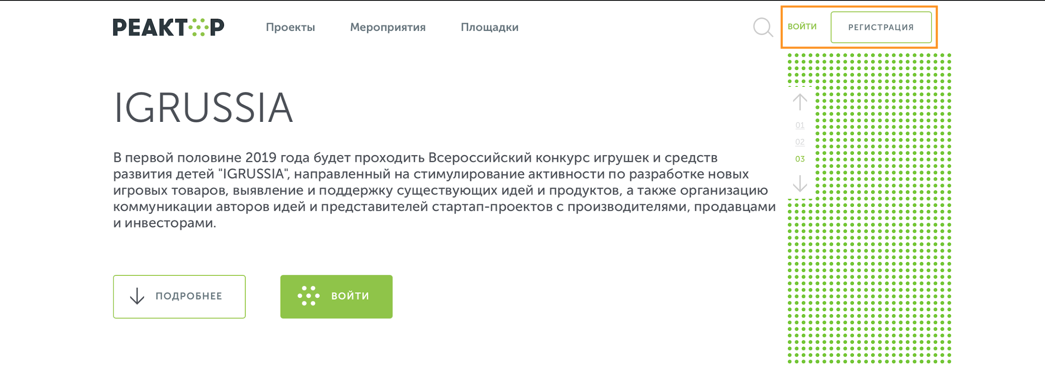
Рис. 1. Главная страница
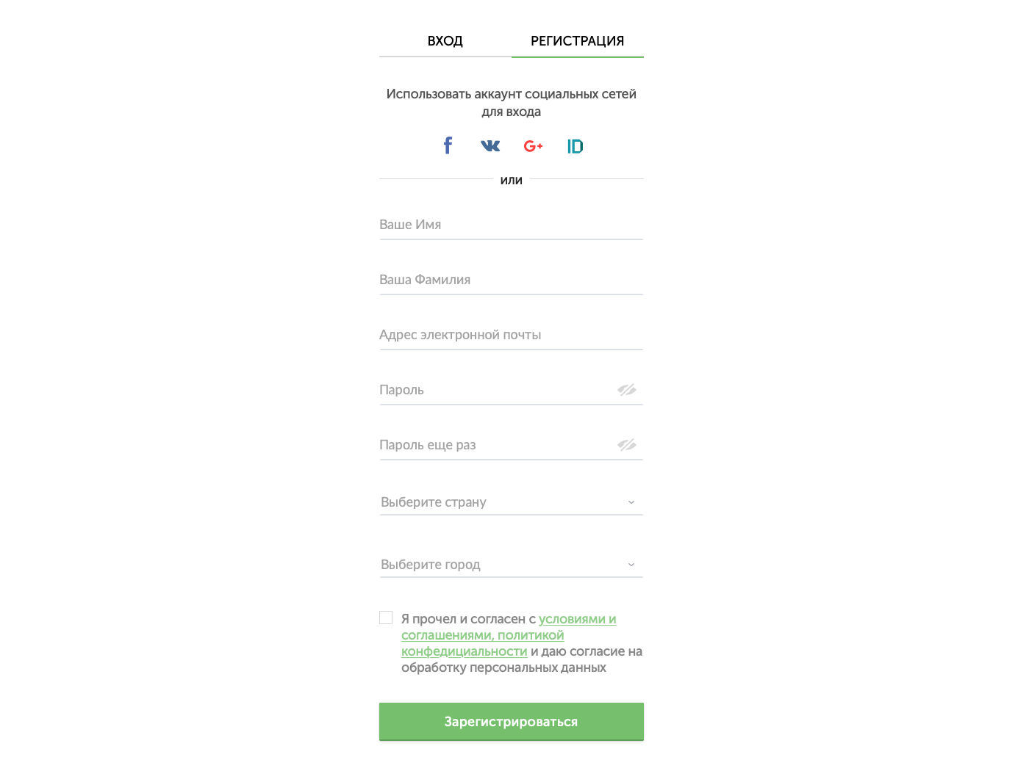
Рис. 2. Форма регистрации

1. Регистрация и одновременный вход через социальную сеть
Для регистрации и одновременного входа через социальную сеть щелкните по соответствующему значку (Рис. 3) социальной сети (“Facebook”, “ВКонтакте” или “Google+”) и выполните вход в свою учетную запись социальной сети.
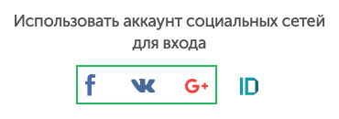
Рис. 3. Иконки социальных сетей

2. Регистрация и одновременный вход через LEADER-ID
Для регистрации и одновременного входа через LEADER-ID щелкните по соответствующему значку (Рис. 4) и выполните вход в свою учетную запись LEADER-ID.
Рис. 4. Иконки LEADER-ID

3. Регистрация нового пользователя с паролем
Для регистрации нового пользователя без использования социальных сетей необходимо заполнить все поля (Рис. 2), поставить галочку согласия с условиями и нажать кнопку “Зарегистрироваться”.
Далее вам на почту придет письмо с подтверждением вашего аккаунта. Перейдите по ссылке в письме

Также вам может быть интересно, как войти в систему “РЕАКТОР” под имеющейся учетной записью. Смотрите Инструкцию №2

